 |  | 컨슈머인사이트 보도자료  (Telecom Report '25-05)
기관 | 컨슈머인사이트 |  | 이메일 | parkkh@consumerinsight.kr
문의 | 박경희 본부장 |  | 연락처 | 02) 6004-7619
배포일 | 2025년 4월 17일(목) 배포 |  | 매수 | 4매
Copyright © Consumer Insight. All rights reserved. 이 자료의 모든 콘텐츠(문서, 분석 내용, 도표 등)에 대한 저작권은 (주)컨슈머인사이트에 있으며, 언론사의 기사 작성 목적에 한하여 인용 또는 보도할 수 있습니다. 그 외 모든 형태의 복제, 배포, 게시, 전시, 전송, 2차적 활용 등은 사전 서면 동의를 받은 경우에 한해 허용됩니다. 무단 사용 시 저작권법 등에 따른 법적 책임을 물을 수 있습니다.

쿠팡이츠, 이용률·만족도 나홀로 상승…단독 2위 굳혔다
컨슈머인사이트 ’24년 하반기 이동통신 기획조사’…배달앱 이용 현황
- 배달의민족 여전히 독보적 1위지만 상승세는 멈칫
- 약진한 쿠팡이츠, 요기요 하락 틈타 큰 차이로 앞서
- 한 앱만 쓰기보다 ‘여러 앱 혜택 비교 후 사용’ 늘어
- 이용자 만족률에서는 쿠팡이츠가 압도적 1위 지켜
- 배민, 배민클럽 정식 도입·UI 개편에도 소비자는 관망세

○ 쿠팡이츠 이용률이 '나홀로 상승'하면서 요기요를 제치고 배달앱 시장 단독 2위로 올라섰다. 배달의민족은 압도적 1위를 유지했으나 이용률이 주춤했고, 요기요는 하락세가 완연해 경쟁 구도에서 밀려나는 모습이다.
□ 이동통신 전문 조사기관 컨슈머인사이트가 매년 2회(상·하반기 각 1회, 회당 표본규모 약 4만명) 실시하는 ‘이동통신 기획조사’ 40차 조사(’24년 10월 4일~11월 3일)에서 3개월 내 배달앱 이용경험자 2492명에게 이용 현황과 만족도 등을 묻고 그 결과를 비교했다. 응답자에게 제시한 배달앱 플랫폼은 땡겨요, 먹깨비, 배달의민족, 요기요, 위메프오, 쿠팡이츠(이상 가나다 순) 6개였으며 이 중 상위 3개 플랫폼의 주이용률, 이용경험률, 만족률을 분석했다.

■ 배민 주이용률 60%로 2위 쿠팡이츠(23%) 압도
○ '24년 하반기 기준 배달의민족(이하 배민)은 이용경험률 85%, 주이용률 60%로 압도적 1위를 유지했다. 배달앱 이용자 10명 중 8, 9명이 3개월 안에 한번 이상 배민을 이용해 봤고, 5명 중 3명은 배민을 주로 이용하고 있는 셈이다[그림]. 그러나 직전 조사('24년 상반기)보다는 각각 1%p, 4%p 하락했다. 이전('24년상-’23년하)에도 약보합세(0%p, -1%p)였음을 고려하면 1년 이상 정체 상태다.

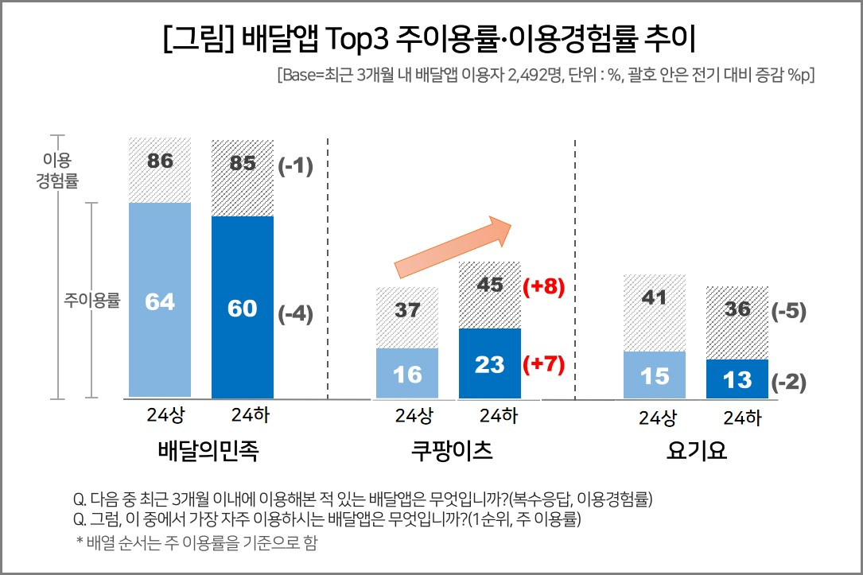

○ 반면 쿠팡이츠는 약진을 계속했다. 이용경험률 45%, 주이용률 23%로 상반기 대비 각각 8%p, 7%p 급상승했다. 이전까지 순위를 다투던 요기요를 큰 차이(+9%p, +10%p)로 앞서 확실한 2위로 올라섰다(참고. 쿠팡이츠, 고객만족 1위·점유율 2위로 약진 ’24.09.12). 요기요는 이번에도 큰 폭 하락(-5%p, -2%p)하며 경쟁 대열에서 밀리고 있다.
○ 전체 소비자의 배달앱 이용경험률(78%)과 이용빈도(29%가 주 1회 이상)에는 거의 변동이 없어 시장은 정체상태다(참고. 배달앱, 5명 중 4명 써봤다…일주일 평균은 1.1회 ’24.03.05). 반면 이용 행태엔 변화가 감지된다. 여러 앱을 비교해 사용하는 비율이 41%로 전기보다 3%p 늘었다. 특정 앱만 고집하기보다는 혜택·비용·서비스품질 등을 고려해 유리한 앱을 선택하는 경향이 강해졌음을 보여준다.

■ 쿠팡이츠 만족률 6개 항목 중 5개 1위
○ 이용자 만족률(5점 척도 중 4+5점 비율)에서는 쿠팡이츠가 종합만족률 60%를 유지하며 변함 없이 1위를 지켰다. 반면 요기요, 배민은 상반기 대비 각각 1%p, 5%p 하락했다.
○ 쿠팡이츠는 만족도 평가 6개 세부 항목 중 5개(배달 품질, 사용하기 쉬운 UI, 고객 응대 서비스, 결제 편의성, 프로모션·이벤트)에서 제일 높은 평가를 받아 전방위 경쟁력을 과시했다. 배민은 ‘배달 가능 매장 수’ 항목 1위로 선발 주자의 자존심을 지켰지만 이를 포함한 5개 항목에서 만족률이 하락했다. 배민의 서비스 전반에 대한 점검이 필요해 보인다.

■ 멤버십 록인UI 개편 나선 배민… 쿠팡이츠는 직관적 혜택으로 승부
○ 배민과 쿠팡이츠는 각기 다른 전략으로 이용자 록인(Lock-in)을 시도하고 있다. 배민은 무료 배달, 배달팁 할인이 포함된 멤버십 서비스 ‘배민클럽’을 ‘24년 5월 도입하고 9월부터 유료화했다. 10월부터는 UI 개편도 단행했다. 그러나 10월 중순 기준 배민클럽 이용률은 18%에 머물렀고, UI 만족도는 51%로 상반기보다 오히려 하락(-5%p)했다. 최근에는 ‘음식배달’과 ‘가게배달’을 통합하는 추가 UI 개편을 진행하고 있어 초기 부진을 뚫고 소비자 반응을 이끌어낼 수 있을지 주목된다.
○ 반면 쿠팡이츠는 와우회원 대상 무제한 무료배달, 편리한 결제 등 ‘직관적 혜택’을 앞세워 상승세를 이어가고 있다. 배달앱 원조 강자와 거침없는 후발 주자가 펼치는 무한경쟁의 끝이 어디일지 궁금하다.

컨슈머인사이트는 비대면조사에 효율적인 대규모 온라인패널을 통해 자동차, 이동통신, 쇼핑/유통, 관광/여행, 금융 등 다양한 산업에서 요구되는 전문적이고 과학적인 리서치 서비스를 제공하고 있습니다. 다양한 빅데이터를 패널 리서치 데이터와 융복합 연계하여 데이터의 가치를 높이고 이를 다양한 산업에 적용하는 데 집중하고 있습니다. 특히 최근에는 100% 모바일 기반으로 전국민 표본 대표성을 가진 조사 플랫폼 '국대패널'을 론칭하고 조사업계 누구나 사용할 수 있도록 개방했습니다.

이 리포트는 컨슈머인사이트가 2005년부터 수행한 ‘이동통신 기획조사’를 바탕으로 한다. 조사는 컨슈머인사이트의 86만 IBP(Invitation Based Panel)를 표본틀로 연 2회(매년 3~4월/9~10월, 회당 표본 규모 약 4만명-17차부터) 실시하며 이동통신 사용 행태 전반을 조사 범위로 한다. 2024년 하반기에는 3만3242명을 조사했으며, 표본추출은 인구구성비에 따라 성·연령·지역을 비례 할당하여, 모바일과 PC를 이용한 온라인 조사로 진행됐다.

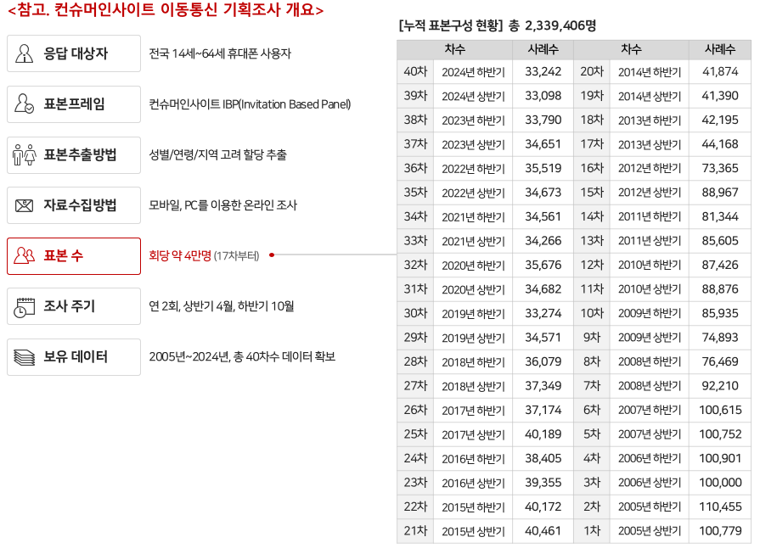
For-more-Information
박경희 본부장 | parkkh@consumerinsight.kr | 02-6004-7619
박지영 팀장 | parkjy@consumerinsight.kr | 02-6004-7629
전유진 대리 | jeonyj@consumerinsight.kr | 02-6004-7656

